Харьковский национальный университет имени В.Н. Каразина
кафедра теоретической и прикладной системотехники

Лабораторная работа 3
Структура MPI-программы и процедуры блокирующего двухточечного обмена MPI

Методические материалы к курсу «Параллельные вычислительные процессы и системы»

Харьков 2017
Модель параллельной программы в MPI
В модели программирования MPI параллельная программа при запуске порождает несколько процессов, взаимодействующих между собой с помощью сообщений.
Совокупность всех процессов, составляющих параллельное приложение, или их части, описывается специальной структурой, которая называется коммуникатором (областью взаимодействия).
Каждому процессу в области взаимодействия назначается уникальный числовой идентификатор — ранг, значение которого от 0 до np - 1 (np — число процессов). Ранги, назначаемые одному и тому же процессу в разных коммуникаторах, вообще говоря, различны.
Структура программы, написанной по схеме хозяин/работник, приведена ниже.

program para
if (ранг процесса = рангу мастер-процесса) then
код мастер-процесса else
код подчиненного процесса (подчиненных процессов)
endif
end

Каждый экземпляр программы уже в процессе своего выполнения определяет, является ли он мастер-процессом. Затем, в зависимости от результата этой проверки, выполняется одна из ветвей условного оператора. Первая ветвь соответствует мастер-задаче, а вторая — подчиненной задаче. Способы взаимодействия между подзадачами определяются программистом. Перед использованием процедур передачи сообщений программа должна подключиться к системе обмена сообщениями.

Сообщения

Сообщение содержит пересылаемые данные и служебную информацию. Для того, чтобы передать сообщение, необходимо указать:
- ранг процесса-отправителя сообщения;
- адрес, по которому размещаются пересылаемые данные процесса-отправителя;
- тип пересылаемых данных;
- количество данных;
- ранг процесса, который должен получить сообщение;
- адрес, по которому должны быть размещены данные процессом-получателем; тег сообщения;
- идентификатор коммуникатора, описывающего область взаимодействия, внутри которой происходит обмен.
Тег — это задаваемое пользователем целое число от 0 до 32767, которое играет роль идентификатора сообщения и позволяет различать сообщения, приходящие от одного процесса. Теги могут использоваться и для соблюдения определенного порядка приема сообщений.
Прием сообщения начинается с подготовки буфера достаточного размера. В этот буфер записываются принимаемые данные.
Операция отправки или приема сообщения считается завершенной, если программа может вновь использовать буферы сообщений.

Разновидности обменов сообщениями

В MPI реализованы разные виды обменов.
Прежде всего, это двухточечные (задействованы только два процесса) и коллективные (задействованы более двух процессов).

Двухточечные обмены используются для организации локальных и неструктурированных коммуникаций.

При выполнении глобальных операций используются коллективные обмены. Асинхронные коммуникации реализуются с помощью запросов о получении сообщений.

Имеется несколько разновидностей двухточечного обмена.

Блокирующие прием/передача — приостанавливают выполнение процесса на время приема сообщения.
Неблокирующие прием/передача — выполнение процесса продолжается в фоновом режиме, а программа в нужный момент может запросить подтверждение завершения приема сообщения.
Синхронный обмен — сопровождается уведомлением об окончании приема сообщения.
Асинхронный обмен — уведомлением не сопровождается.

Двухточечные блокирующие обмены

Участниками двухточечного обмена являются два процесса: процесс-отправитель и процесс-получатель. Блокирующие операции двухточечного обмена приостанавливают выполнение вызывающего процесса. Он переходит в состояние ожидания завершения передачи данных. Блокировка гарантирует выполнение действий в заданном порядке, обеспечивая предсказуемость поведения программы. С другой стороны, она создает условия для возникновения тупиковых ситуаций, когда оба процесса-участника обмена блокируются одновременно.

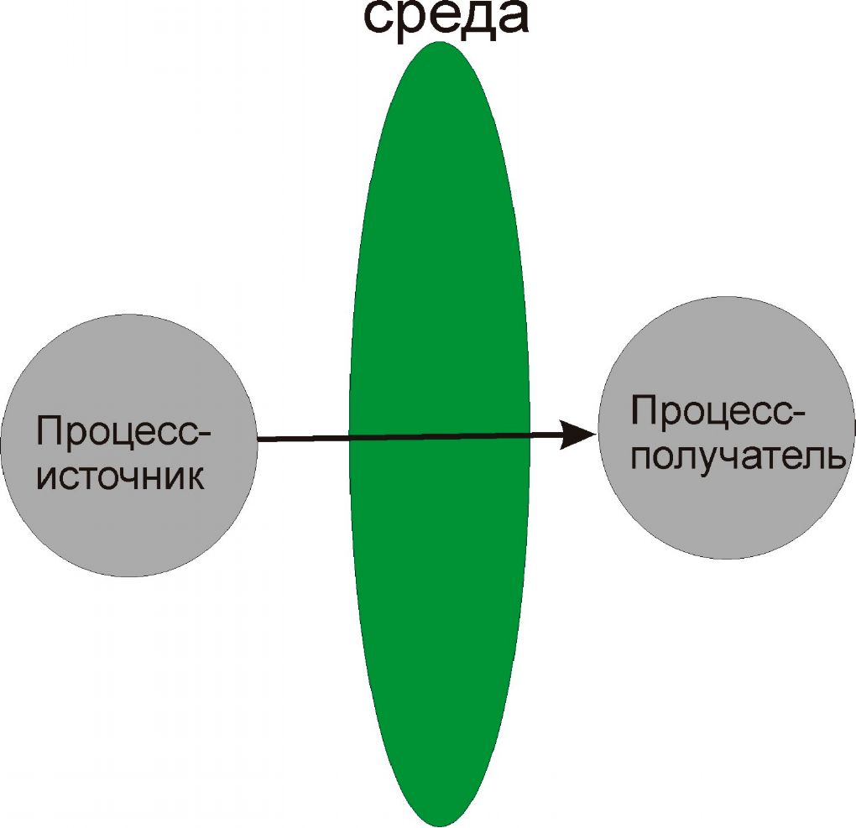

Лабораторная работа

В заданиях лабораторной работы 3 предлагается написать программы с использованием процедур MPICH 1.2.7, в том числе, процедур блокирующего двухточечного обмена.
Необходимый для выполнения данной лабораторной работы справочный материал можно найти на стр. 27 - 29 методического пособия «Средства программирования для многопроцессорных вычислительных систем».
Разработайте параллельную программу, сделайте замер последовательного и параллельного времени выполнения программы и выполните оценку показателей ускорения и эффективности параллельных вычислений:
- для задачи скалярного произведения двух векторов
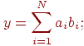
- для задачи поиска максимального и минимального значений для заданного набора числовых данных
- для задачи нахождения среднего значения для заданного набора числовых данных
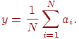

В состав отчета должны быть включены:
а) Титульный лист.
б) Распечатки откомпилированных текстов MPI-программ.
в) Скриншоты результатов выполнения программ.
г) Выводы по работе.

